算法知识点总结 By 小小哲
第二章
1.算法定义 2.算法五个特性及五个步骤 3.大O、Ω、Θ证明
第四章 分治法
1.分治法的步骤及其抽象化控制
2.知道检索算法和分类排序算法最坏时间复杂度，并知道原因
3.SELECT算法最坏和平均复杂度和SELECTS的平均时间复杂度
4.二次取中值规则 5.特斯拉矩阵乘法算法复杂度 6.递推关系式的推导
第五章 贪心法
本章重点是四个定理的证明，以及背包问题求解过程和两个作业排序问题。
1.定理5.1，5.2，5.3，5.4的证明
注：定理5.2证明要点：
I.贪心解J和最优解I是不包含关系
II. a是属于J但不属于I的最大效益作业，b是属于I但不属于J的作业，则Pa>Pb
III.J和I相同作业可以安排在同一时间处理
IV.考虑I-{b}U{a}效益增加。连续替换，同一法。
2.背包问题的算例，注意先排序再求解。
3.一台处理机的作业排序问题算例和算法实现。注意先排序再求解。
4.两台处理机的作业排序问题。了解其原理：在两台设备上处理的任务若不按相同作业排列次序处理，则所需时间不比按相同次序处理少。会算F(S)和MTF(S)。
第六章 动态规划
本章重点是六个算例
1.最优性原理以及不能用此原理的一些问题举例
2.多段图问题 3.0/1背包问题 4.任意两点的最短路，会算A，P矩阵
5.最优二分检索，同时知道其算法复杂度，以及高德纳采用何种方式降低算法复杂度的
6.货郎担问题 7.可靠性设计
第八章 回溯法
本章重点掌握黑体字概念，皇后问题，以及状态空间树生成过程，注意不同方法结点编号不一样----深度优先，D-检索，宽度优先。
注意：六、七、八皇后的状态空间树结点总数分别是1957、13700、109601个（书本给的8皇后结果不对）以及教程P203页图8.8第四个样例(8,6,4,2,1,1,1) = 1 + 8 + 48 + 192 + 384 * 4 = 1785
第九章 分支-界限法
1.黑体字的概念 2.结点成本函数定义 3.15-谜问题可达判断以及搜索过程图
4.分枝法失效（不能找到最小成本的结点）的原因及其改进方法
5.带罚款的作业排序问题 注：重点是概念、15-谜问题和带罚款的作业排序问题
第十章 NP问题
本章掌握定义，能判断某个特定问题是哪类问题
1.不确定性算法定义 2.P问题和NP问题的定义
3.可满足问题(SAT问题)的定义
4.COOK定理：SAT在P内当且仅当P=NP 5.约化定义
6.NP-Hard问题和NP-完全问题定义，会画P、NP、NP-C和NP-Hard问题的维恩图
结语：复习时，书本上的算例一定要仔细看！算例占了一半左右的分数。
17卓班算法真题回顾
一、简答题（20分）
1.“算法永远会停机”这句话是否正确？请说明理由。

2.SELECT2是否能降低SELECT的平均时间复杂度？说明理由。

3.最优性原理是否对所有的多段决策都成立？请说明理由。

4.当前时刻和搜索过程中，对于回溯法和分支-界限法，E-结点的个数分别最多有多少个？简要说明之。

5.已知停机问题不是NP问题，停机问题可以约化成问题L，那么问题L是否可以是NP完全问题？请说明理由。

6.解释概念：活结点、答案状态和COOK定理。

二、证明题（15分）
1.有关Θ(f(n))的证明。（7分）
2.证明定理5.4：算法5.4能生成最优归并树。（8分）

三、算例题（50分）
1.作业排序问题（关键是算法运算过程和集合树的变化情况，有坑）
2.0/1背包问题
3.两台设备的作业排序问题（）
4.八皇后问题，卡蒙特估计法的计算
5.带罚款的作业排序问题（计算+图）

四、算法题（15分）
假设有多个2*1的长方形砖块，铺设于n*2的道路上。砖块可以翻转90度。要求道路全部铺设这种砖(n是整数，而且砖块足够多）。
1.一共有多少种不同的铺设方案？请写出它的递推表达式。
2.编写算法，采用分治法输出所有不同的铺设方案。

个人参考答案：
1.正确，算法是一组有穷规则的组合，它规定了解决某一个特定问题的一系列运算。算法具有有穷性，所以算法必定会停机。不能停机只能称作运算过程。
2.错误，SELECT2算法的平均复杂度是O(n)，SELECT算法平均复杂度也是O(n)，最坏情况下的复杂度为O(n^2)。故该说法错误。
3.错误，最优性原理是指无论初始状态和初始决策是什么，其余状态必须相对于初始状态构成最优性序列。故它并不是对所有多段决策问题都成立，如多段图问题中求路径乘积最大问题（允许边长为负）。
4.暂时不知道标准答案，当时我只有这道题不确定。。。
5.L不能是NP-C问题。反证法：假设L是NP-C问题，由于停机问题可约化成L，那么停机问题也是NP-C问题，而NP-C∈NP，于是停机问题是NP问题，矛盾。
6.结点已经生成且儿子结点没有全部生成的结点叫做活结点；解状态S，根到S的路径确定了问题的一个解；SAT在P内当且仅当P=NP。
算法题
1.递推关系式：T(n)=T(n-1)+T(n-2) T(1)=1;T(2)=2
2.输出所有铺设方案格式可以自行选择，说清楚就行。一种可行的代码如下：
//"1"代表竖着放，0代表横着放。显然0必须是连续出现。a[][]存铺设序列。假设一种输出是“1001”，它代表第一块砖竖着铺，第二、三个横着铺，第四个竖着铺设。
void setResult(int n, int m){ //第n个砖的方法,一共有m块砖
if(n == 1) a[count][n] = 1;
else if(n == 2){
a[count][n] = a[count][n-1] = 1;

count++; //增加一种情况
a[count][n] = a[count][n-1] = 0;
for(int i = 3; i <= m; i++){
a[count][i] = a[count - 1][i]; //把第三个以后的铺设方法复制下来
}

}
else{
a[count][n] = 1;
setResult(n - 1, m);

count++; //另外一种铺设方法
a[count][n] = a[count][n - 1] = 0;

for(int i = n + 1; i <= m; i++){
a[count][i] = a[count - 1][i]; //把第三个以后的铺设方法复制下来
}
setResult(n - 2, m);
}
}
Main函数输出a数组即可。
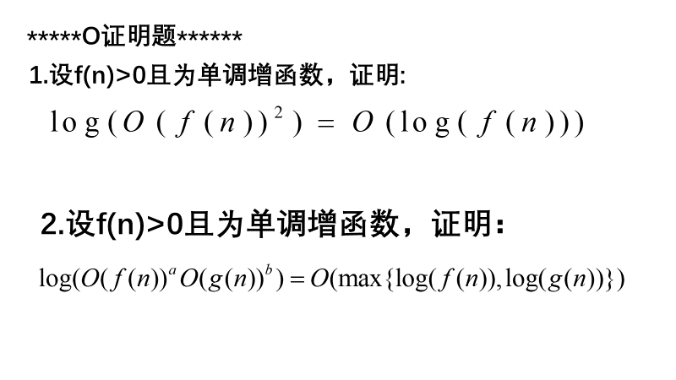
补充练习题
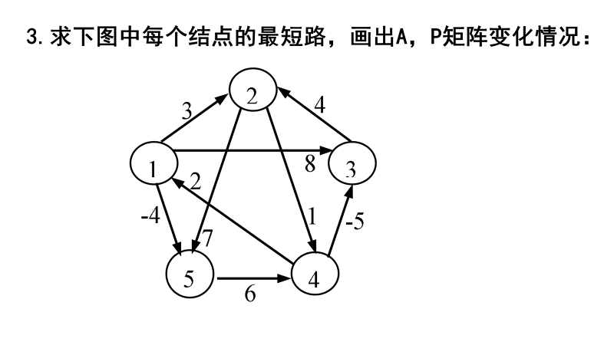
4.在编译器中有(if,for,else,while,do,break)六个检索关键词。在某一次的统计，它们检索成功的概论是0.04，0.08，0.04，0.16，0.04，0.04；检索不成功概论是0.08，0.12，0.12，0.08，0.04，0.04，0.12。请给出这些关键字的最优二分检索树，要求给出生成过程。

By XXZ
补充题目参考答案（第二个证明稍微不太准确）：
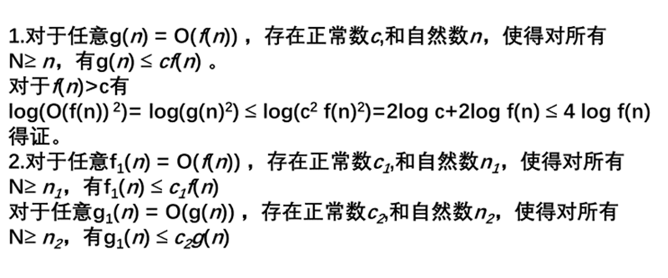
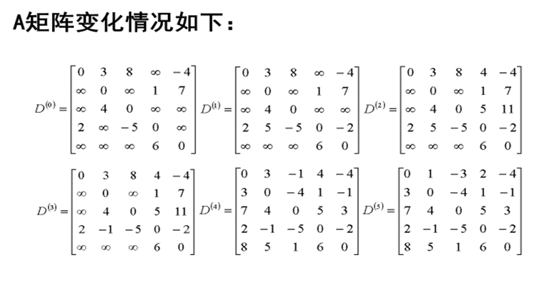 By XXZ
4.推荐用表格法解决问题，超级简单方便，记住规则就能做对：
1).先把概率扩大化成整数方便运算 2).列出概率 3).运用求W,C,R的公式斜着完成下表
成功概率 1 2 1 4 1 1
不成功概率 2 3 3 2 1 1 3
下标 0 1 2 3 4 5 6
W(0,1) = 2 + 1 + 3 = 6 W(1,3) = 3 + 2 + 3 + 1 + 2 = 11
C(i,i) = R(i,i) = 0 C(i,i+1) = W(i,i+1) R(i,i+1) = i + 1 R记录C最小是哪一行造成的
W,C,R | 0 | 1 | 2 | 3 | 4 | 5 | 6
0 | 2，0，0 | 6，6，1 | 11，17，2 | 14，26，2 | 19，42，2 | 21，49，2 | 25，61，4
1 |  | 3，0，0 | 8，8，2 | 11，17，2 | 16，31，3 | 18，38，3 | 22，49，4
2 |  |  | 3，0，0 | 6，6，3 | 11，17，4 | 13，22，4 | 17，33，4
3 |  |  |  | 2，0，0 | 7，7，4 | 9，12，4 | 15，25，4
4 |  |  |  |  | 1，0，0 | 3，3，5 | 7，10，6
5 |  |  |  |  |  | 1，0，0 | 5，5，6
6 |  |  |  |  |  |  | 3，0，0
画二叉树先找根。这里根就是R（0，6）对应的值即4对应的while作为二叉树根。4的左儿子是R（0，3）对应的值即2对应的for。4的右儿子是R（4，6）对应的值即6对应的break；其余的依此递归即可得出最优二分检索树。
附：教材部分课后习题答案
P123第8题：
n=7
(p1,…, p7)=(3,5,20,18,1,6,30)
(d1,…,d7)=(1,3,4,3,2,1,2)
效益排序：(p₇, p₃, p₄, p₆, p₂, p₁, p₅) = (30,20,18,6,5,3,1)，
对应的期限为(2,4,3,1,3,1,2)
b = min{ n,max{d(i)} } = min{7,4 } = 4
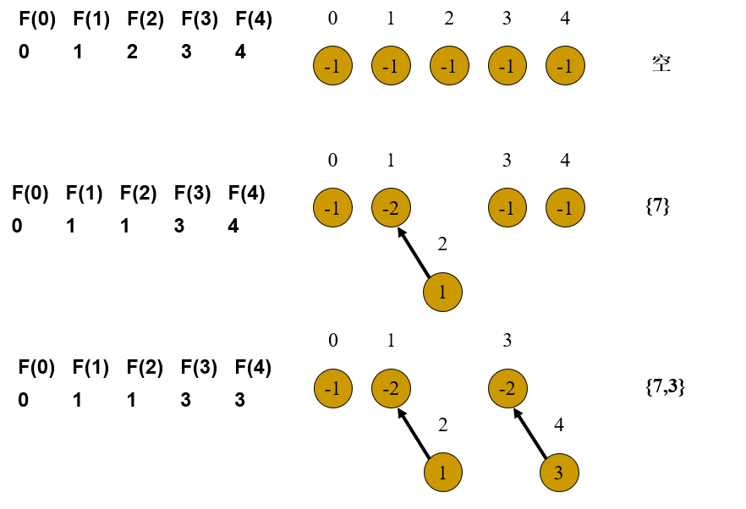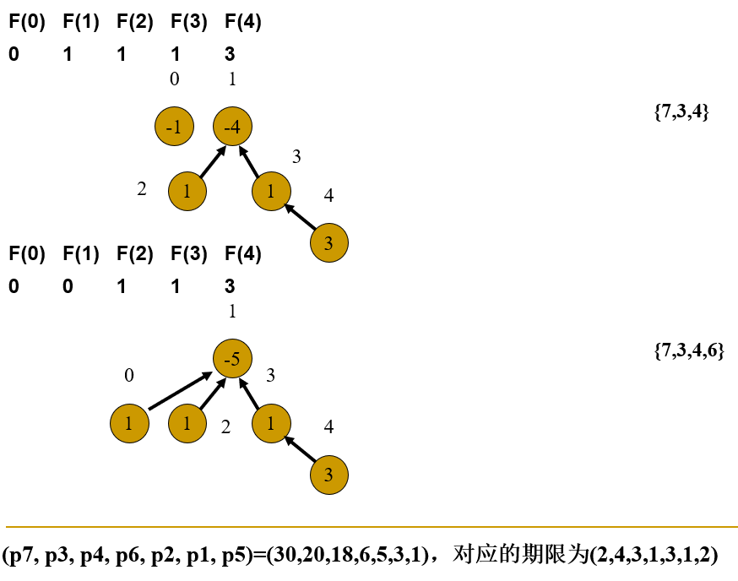
P123第12题第一问（通过数学归纳法证明）：
- 对于n=1，返回一棵没有内部结点的树且这棵树显然是最优的。
- 假定该算法对于（q₁,q₂,…,q_{i}），其中i =(k-1)s+1 (0 ≤ s)，都生成一棵最优树，
- 则只需证明对于(q₁,q₂,…,q_{n})，其中n=(k-1)(s+1)+1，也能生成最优树即可。
- 不失一般性，假定q₁≤q₂≤…≤q_{n}，且q₁,q₂,…,q_{k}是算法所找到的k棵树的WEIGHT信息段的值。于是q₁,q₂,…,q_{k}可生成子树T，设T’是一棵对于（q₁,q₂,…,q_{n}）的最优k元归并树。设P是距离根最远的一个内部结点。如果P的k个儿子不是q₁,q₂,…,q_{k}，则可以用q₁,q₂,…,q_{k}和P现在的儿子进行交换，这样不增加T’的带权外部路径长度。
- 因此T也是一棵最优归并树中的子树。于是在T’中如果用其权为q₁+q₂+…+q_{k}的一个外部结点来代换T，则所生成的树T’’是关于(T,q_{k+1},…,q_{n})的一棵最优归并树。由归纳假设，在使用其权为q₁+q₂+…+q_{k}的那个外部结点代换了T以后，过程TREE转化成去求取一棵关于(T,q_{k+1},…,q_{n})的最优归并树。因此TREE生成一棵关于(q₁,q₂,…,q_{n})的最优归并树。

P151第一题：
- 成立，不包含负长度环 ②可以使节点间的长度任意小。

P151第四题第一问：
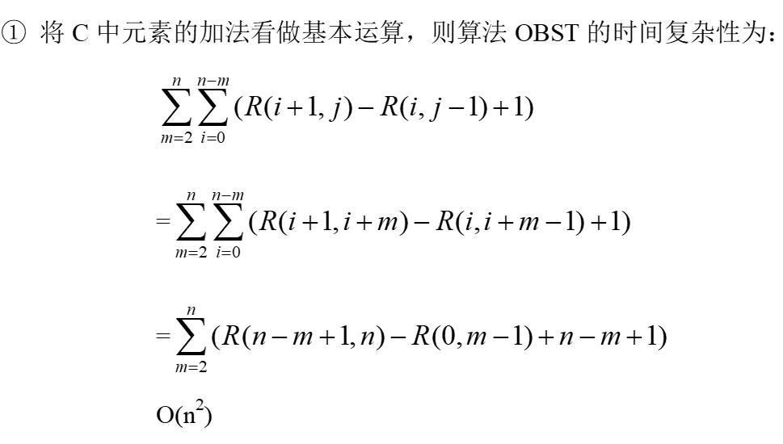
P151第六题：
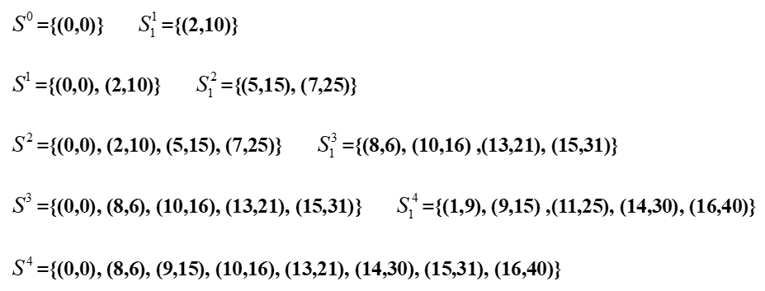

P151第八题：
P和W取值相同，使支配原则成立，也就是说不会因为支配原则而删除元素；只要说明不会出现相同元素被删除一个的情形，即可知是最坏的情况。可用归纳法证明此结论。

